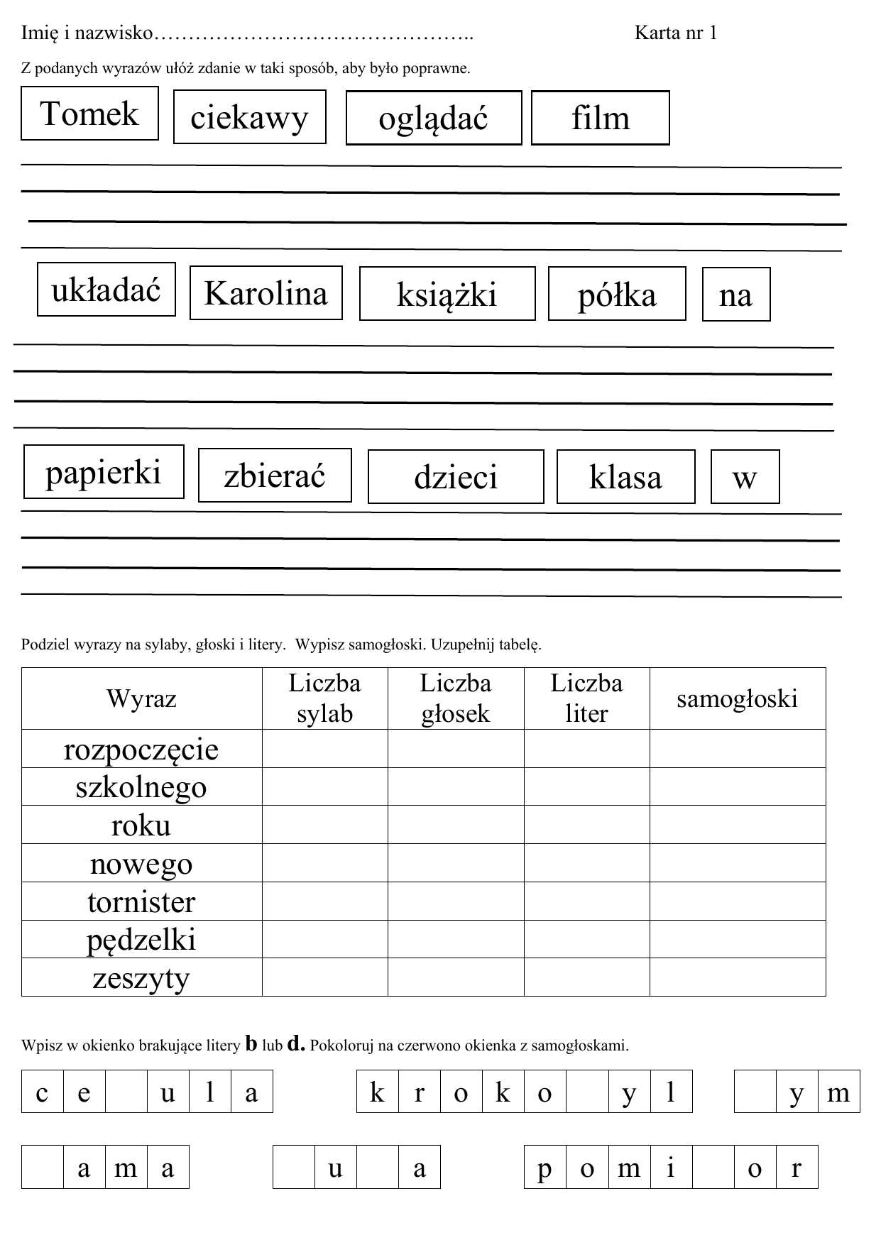
Plan pracy – kl. I –zajęcia dodatkowe – 11.05.

